７ 主要農機具と共同化
羽合町における農 農用機械の普及は、労働力不足と相まって昭和３０年代から急速に伸び、特に、耕うん機を中心とした個別
機具保有状況 経営農家の機械導入熱は著しく、４０年代に入って一層急激な伸びを示し、なおその傾向は続いている。また、近年大型機械の導入熱も盛んとなり、トラクター、バインダー、コンバインなども導入しはじめられた。４４年の農協調査によれば、バインダーは長瀬地区で１６台、浅津地区で７台あり、トラクターは長瀬地区で４台、浅津地区に１台であったが、さらに４８年の羽合農協の調査によれば、バインダーは個人、共有併せて１３０台、さらに新しくコンバイン４台、ハーベスター１８台が加っている。しかし、この中には共有、団体有のものが多く、経営規模の小さい農家の省力化が進んでいることをよく物語っている。
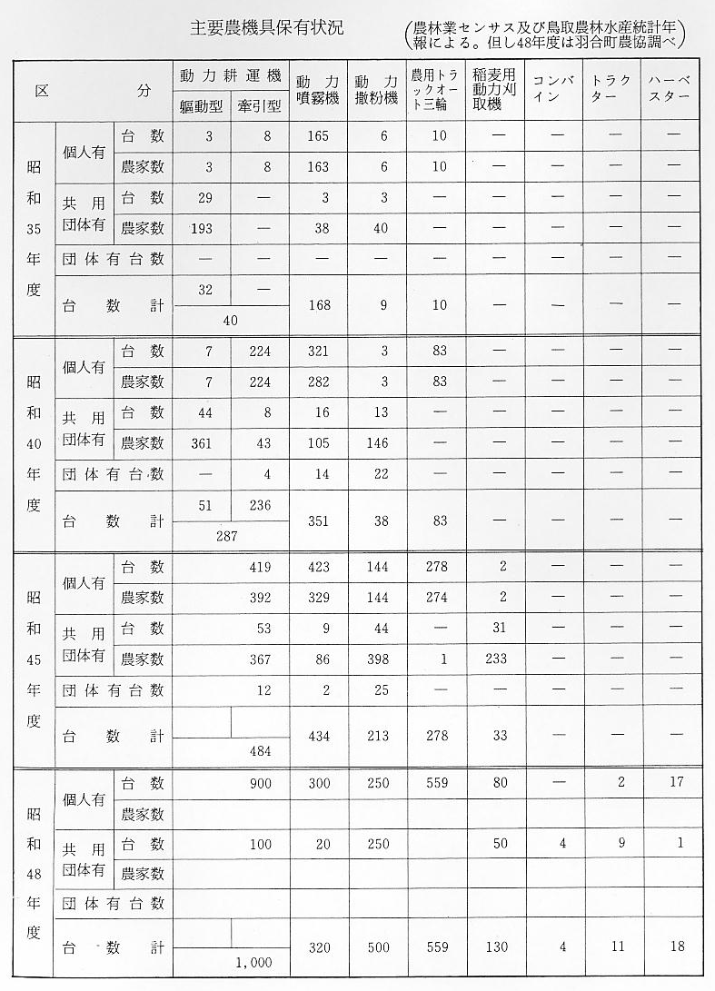
機械導入による生 このように農用機械の急速な普及によって、労働力の省力化と生産性は向上しているが、反面農機具等を中
産性の問題 心とした投資の増加によって資本生産性（農業固定資本１,０００円当たり農業純生産性）の伸びが低迷している点は見逃せない。鳥取県農林部の調査によれば、この資本生産性の伸びは、３０年代後半の伸び率０.２％から４１年まで伸び続けた。しかし４２年から４５年までは続いて低下し、４６年になってようやく上昇気運が続いているが、これは４０年代前半には機械化の進展が大きく、後半は自動車利用の伸びが大きいもののその他は横ばい傾向にあり、４０年代後半になって機械利用によるための労働力の縮少につながる生産性の向上があらわれはじめたことが考えられる。
農業のこのような生産性の伸びを他産業と比較するため、就業者１人当たりの所得でみると、農業は製造業の半分弱で低く、その格差は農業の豊凶等によって変動していくが、基調としては徐々に縮少していきつつある。（鳥取県就業者１人当たり生産所得の図参照）
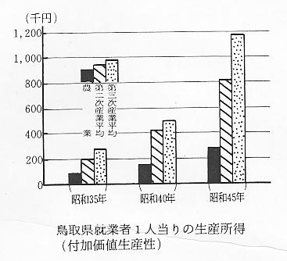
機械導入と土地基 結局こうしたことから考えてみれば、農機具、大型機械などの導入はただ省力化をはかるというだけでなく、
盤整備の必要性 資本生産性を伸ばすためにも、作業機械の改良や栽培管理技術面の再検討も必要であるが、農業構造改善事業などによる土地基盤整備によって、機械機具の効率的利用ができる集団栽培をすることが急務である。このため羽合町でも砂丘畑改良事業（第1次農業改善事業）に引続き宇野、南谷地区の山畑を対象とした第２次構造改善事業と、継続的に畑地の基盤整備に重点が注がれた。これらの土地基盤整備は次項で記録しておくが、これとは別に水田による農業経営が、大型機械導入による集約栽培方式の方向に目が向けられつつあることは注目されているところである。
耕作請負方式によ ちなみに、４４年４月１５日の新聞に、米子市農協の“水田請負耕作”の計画概要が掲載されていたが、こ
る合理化 れは、大沢地区の３０ｈａの水田を、農協が事業主体となって専業農家５、６人による「請負耕作組合」をつくり、田植から収穫までの一切を近代的な農機具をそろえて請負い、農家は収入の中から耕作料金を支払って精算するという仕組みが考えられているというものであった。
羽合町周辺でも全面請負耕作といった方式ではないが、稲刈、稲こき等の部分請負作業が行われており、今後ますます深刻化する労働力不足、農民の老令化現象によって農協を中心とする借地耕作方式など、合理的集約栽培方式がとられることが予想される。
農業委員会が実施 変ぼうの激しいわが国農業の姿を背景に、昭和５０年２月羽合町農業委員会が行った「農機具保有実態志向
した農家志向調査 調査」と「農民志向調査」は、現代農民が抱いている率直な気持ちをよくあらわした調査で、今後の羽合町の農業政策をさぐる指針ともなるデーターともなり、その概要を記録してみる。
この調査は羽合町農家戸数約千戸について回答を求め、そのうち６３２戸から回答を得てまとめたものであるが、第１表と２表で農機具保有の現状をつかみ、３、４、５表で耕作請負に対する志向を調べたものである。さらに６、７、８表で農業の将来志向について調べ、羽合町の農業施策の展望を探ろうとしているものである。
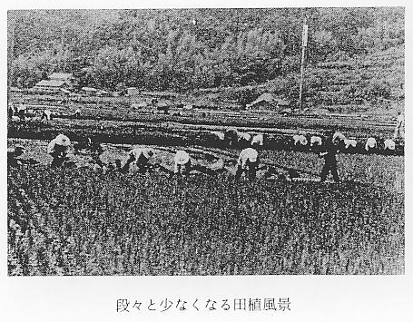
農業経営に対する 第１表でみれば、省力農業を象徴するかの如く各種農機具が大量に保有され、さらに第２表による今後購入
志向内容 を計画されているものも含めて考えてみれば、羽合町の水田約４００ｈａの面積に対し、明らかに過剰投資の状況がうかがえ、農家は機械貧乏に自から苦しんでいることがわかる。こうした傾向は単に羽合町に限ったことではないが、農業所得だけで生活が困難になればなるほど兼業化が進み、暇をみて都合のよいとき耕作するための機械投資の傾向が強くあらわれるのも、農業不振に起因するところが大であるといえる。
この調査の目的は、農家の機械貧乏から脱却するための方策として「農業機械銀行」の設置を進めようとするためのものであるが、農業機械銀行というのは、現在保有されている農機具を銀行（協業体）に登録し、農民はその会員となって登録された機会を必要なときに借りるよう申込み、銀行は申込作業、借出し期日の相互あっせんなどを行って、保有農機具の合理的利用をはかろうとするものである。しかし農民の意識をここまで転換させるには並大抵のことではなく、今後における農業経営の課題であろう。
次に３表～８表による農家の志向調査にあらわれている数字について農業委員会でまとめた意見を転記してみる。
「水田を賃耕や請負耕作に出してその余剰労力を、他の農業部門に集中して自立化を図りたいとするものは１５％に過ぎないが、専業は困難でも、農業を主体にして収入増をはかるため、水田を賃耕、請負に出したいとする者が５５％占めていることは、今後の農業の在り方を見直す要素を含めている。
さらに第６表で、将来やっぱり農業によって生きたいと望む６４％を示す反面、希望が持てないと訴えるが３１％あり、第７表で「農業は私の代でやめたい」の２２％と併せ考えると、農業の前途を改めて考えなければならない。また第８表で農業をやめたいと思う理由に、後継者がいないとする者が３２％、農業だけでは生活ができないと訴える者が５５％併せて８７％を占めていることを改めて認識したい。
一方農業だけでやって行くと第７表で表示したものは僅か２９名の５％にすぎず、農業を中心にやってゆく１１４名の２０％を加えても２５％で、耕地面積を限定された羽合町の農業は、こうした人びとによって今後支えられてゆくものと思われる。」
